Шипина Светлана Анатольевна,
учитель начальных классов
2 категории
ГУ «Общеобразовательная средняя школа №16 города Темиртау»
Города Темиртау, Карагандинской области

Познание мира. 1 класс.
Тема урока: «Виды транспорта».

Цель: познакомить учащихся с видами транспорта
Задачи: 1. Систематизировать и расширять знания детей о разнообразии и видах транспорта, их значении для человека; упражнять в умении классифицировать транспорт по видам; дать представление о том, что автомобиль бывает не только другом, но и врагом для человека.
2. Расширять кругозор уч-ся; развивать умения работать в группах, речь, мышление.
3. Воспитывать интерес к предмету, бережное отношение к окружающей природе.

Ход урока:
- Орг.момент.
- Сообщение темы и цели урока.
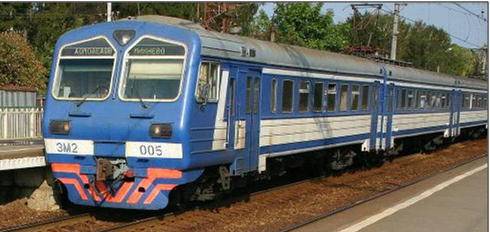
- Отгадайте загадки и узнаете тему нашего урока.
Еду в нём на верхней полке
К морю, к солнышку, на юг.
А колёса без умолку:
Тук-тук-тук! Тук-тук-тук! (Поезд)
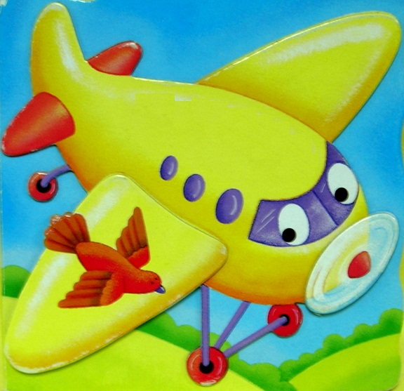
Он в безбрежном океане
Туч касается крылом.
Развернётся – под лучами
Отливает серебром. (Самолёт.)
Под водой железный кит –
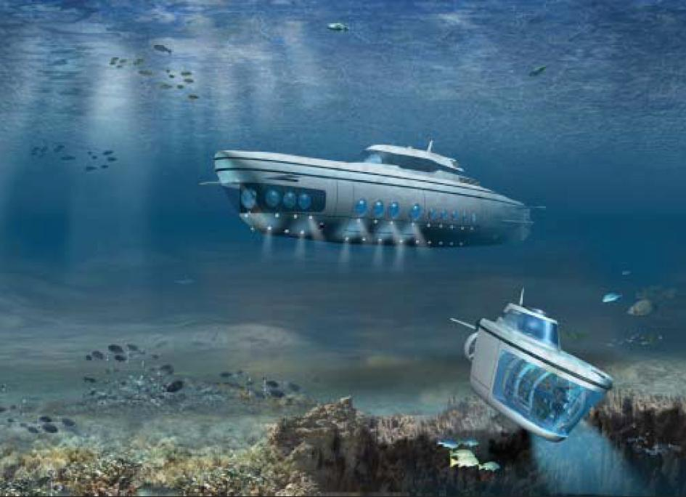
Днём и ночью он не спит,
Днём и ночью под водой
Охраняет мой покой. (Подводная лодка)
Дом по улице идёт,
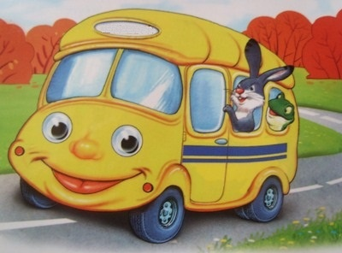
На работу всех везёт.
Не на курьих тонких ножках,
А в резиновых сапожках. (Автобус.)
По волнам дворец плывёт,
На себе людей везёт. (Корабль.)
- По каким признакам вы разгадали загадки?
Показывается слайд различного транспорта.
- Как можно назвать одним словом всё, что изображено на картинке?
- Сегодня на уроке мы познакомимся с различными видами транспорта, научимся делить на группы, рассмотрим как влияет транспорт на окружающую среду.
- Работа над новым материалом.
- Вступительная беседа.
- Что такое транспорт? (Транспорт – средство передвижения человека на любые расстояния.)
- Для чего нужен транспорт? (Чтобы быстро передвигаться, чтобы перевозить груз, чтобы облегчить труд.)
- На какие группы по месту передвижения можно разделить транспорт?
- Работа с текстом.
- Чтение текста «Виды транспорта».
Виды транспорта.
Есть разные виды транспорта – одни летают в небе, другие – ездят по дорогам, третьи – плавают по морям и океанам. Весь транспорт можно разделить на такие виды:
- Воздушный – к нему относятся самолёты, вертолёты, воздушные шары, ракеты, дирижабли.
- Наземный – к нему относятся автомобили, пожарные машины, велосипеды, поезда, автобусы, мотоциклы, трактор, трамвай, экскаватор.
- Водный – корабли, лодки, катера, яхты, подводные лодки, моторная лодка, парусник.
- Подземный – к нему относится метро.
Каждый транспорт приносит пользу человеку. Одни помогают строить дома, другие перевозят грузы и пассажиров. На работу люди добираются на автобусах и трамваях. Многие пользуются личным транспортом.
- На какие группы по месту передвижения можно разделить транспорт?
- Работа по группам.
- Вы назвали мне виды транспорта. А сейчас мы с вами выполним работу на отдельных листах бумаги. Вам нужно будет выбрать из всего транспорта тот, название которого написан в середине листа.
- Презентация работ.
- Какой транспорт вы наклеили?
- Почему именно этот?
- Как человек использует этот вид транспорта?
Примерный ответ уч-ся: Мы представляем вид транспорта … . К нему относятся… . Этот транспорт помогает человеку в … .
- Физминутка.
- Ребята, давайте сейчас обратимся к сказкам. Посмотрите на картинку со сказочными героями.
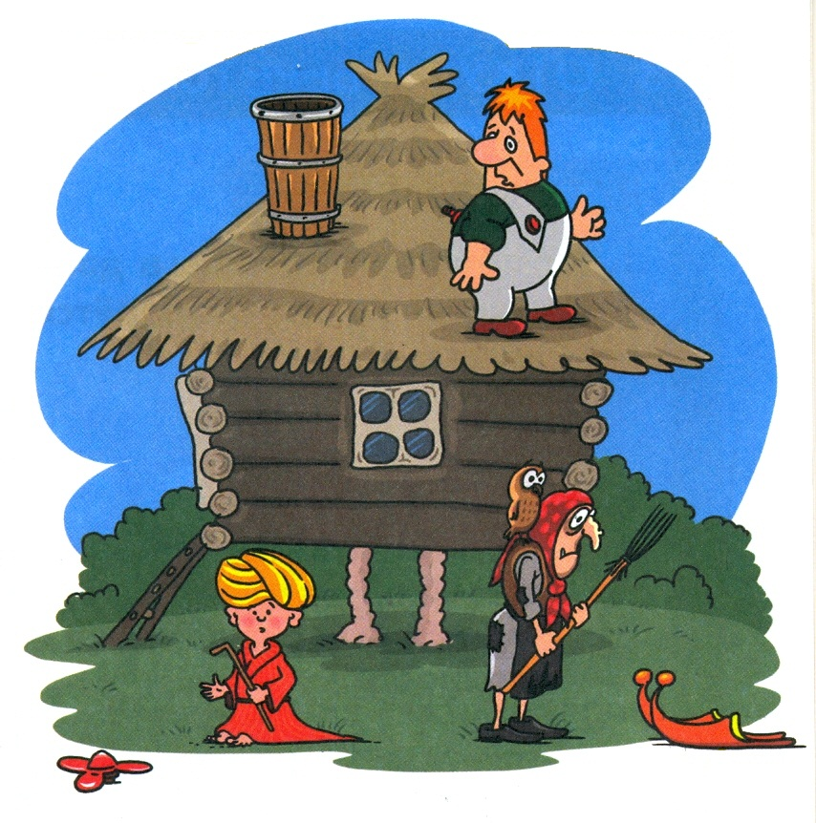
- Кто там нарисован?

- Как передвигаются в сказках эти герои?
- Давайте движениями покажем это. (Карлсон – пропеллер – руками махать как пропеллером; Баба-Яга – ступа – взмахи руками поочерёдно, как буд-то машут метлой; Маленький мук – сапоги-скороходы – на месте бежать; Избушка – курьи ножки – приседать.)
- Работа по картинке.
- Трудно представить нашу жизнь без транспорта. Мы ездим на автомобилях, поездах, мотоциклах, самолётах, кораблях. На транспорте перевозим грузы, путешествуем, ездим на работу и учёбу.
А представьте себе, что может случиться, если исчезнут машины скорой помощи, пожарные и другие специальные машины?
- Энергоша вам сегодня задаёт такой вопрос: Всегда ли автомобили приносят пользу?
- Давайте рассмотрим рисунок в учебнике на с.12.

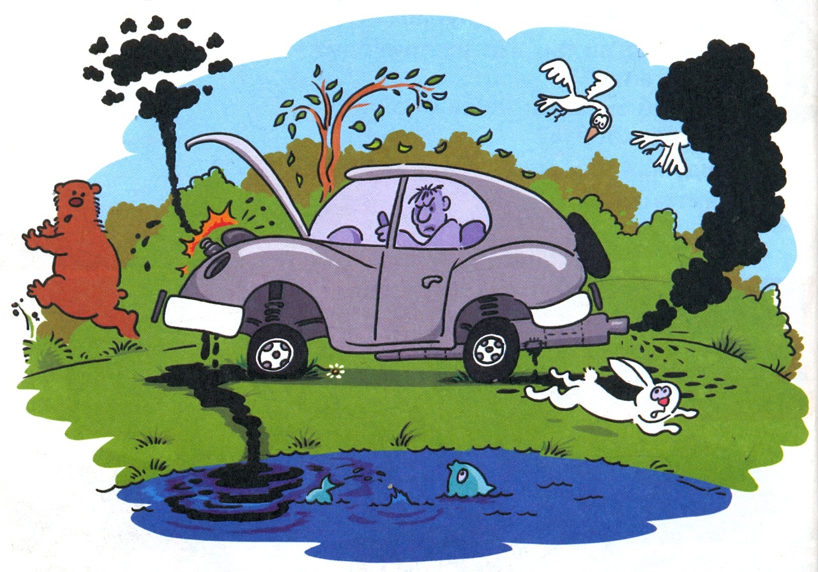

- Как автомобили вредят природе?
- Что же нужно сделать, чтоб решить проблему с загрязнением транспортом окружающей среды?
- Какие виды транспорта не загрязняют окружающую среду?
- Какую помощь можете предложить вы?
- Конструкторы уже создают транспортные средства, не загрязняющие окружающую среду.
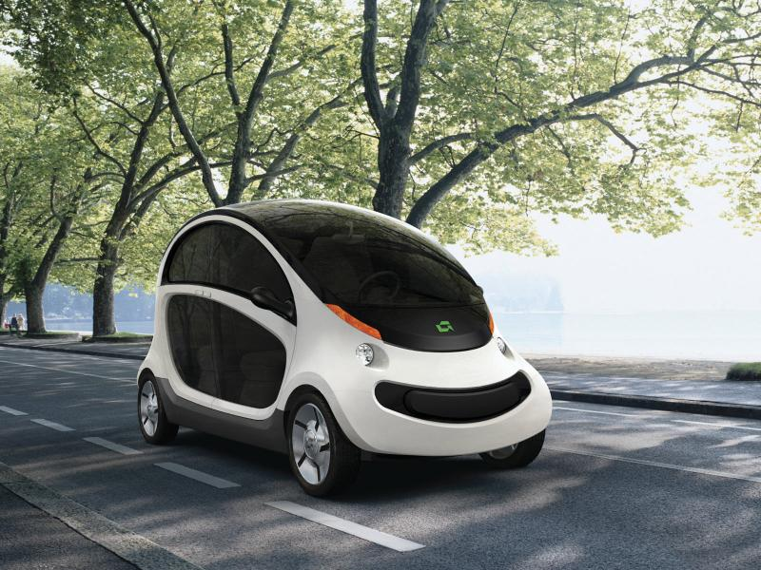
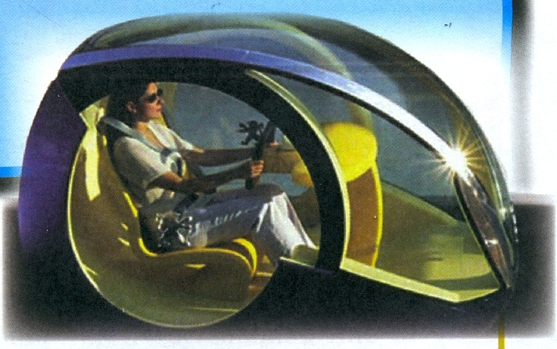

- Эти люди очень умные. А вы хотели бы быть такими изобретателями?
- Значит, надо хорошо учиться уже сейчас.
- Закрепление изученного материала.
- В завершении нашего урока давайте проверим, насколько вы были внимательны на уроке. Работать будем по карточкам. Я буду зачитывать по одному предложению, а вам нужно будет согласиться или не согласиться со мной. Если вы согласны с моим утверждением, то в пустой клетке ставите знак «+», если не согласны, ставите знак «–».
1. Транспорт – это средство передвижения. (+)
2. Автобус – вид воздушного транспорта. (–)
3. Корабль является наземным транспортом. (–)
4. К подземному транспорту относится метро. (+).
5. Лодка – это транспорт, который передвигается по воде.
6. Транспорт приносит только вред человеку. (–)
7. Весь транспорт делится на 4 группы: воздушный, наземный, водный, подземный. (+)
8. Шум автомобиля может испугать зверей. (+)
9. При выбросе выхлопных газов загрязняется воздух. (+)
10. Водный транспорт передвигается по земле. (+)
- Проверим себя по таблице, которая изображена на экране. Если у вас нет ни одной ошибки, то вы ставите «5», если 1-2 ошибки - «4», больше двух ошибок - «3».
- Итог урока.
- Что такое транспорт?
- На какие виды мы разделили весь транспорт?
- Как человек использует транспорт в своей жизни?
- Как транспорт влияет на загрязнение окружающей среды?
- Каким должен быть транспорт, чтобы он не загрязнял воздух?

Литература:
- www.gorkyshool.ukoz.kz
- www.4stupeni.ru
- www.viki.rdf.ru

